微信公众号交费操作流程

为减少人员聚集，鼓励热用户网上缴费，缴费后保存电子发票。

第一步：打开微信查找关注“彭阳供热”微信公众号或扫描关注“彭阳供热”二维码。

第二步：点击公众号下方中间的“缴费”—“查询缴费”进入缴费页面，输入合同号，手机号（手机号码是签订用热合同时预留手机号）。若您忘记了合同号，不用慌张，您可到供热收费大厅或拨打0954—7014599进行咨询；若您还未签订供热合同，请先到供热收费大厅签订《供用热合同》扫码绑定后交费。
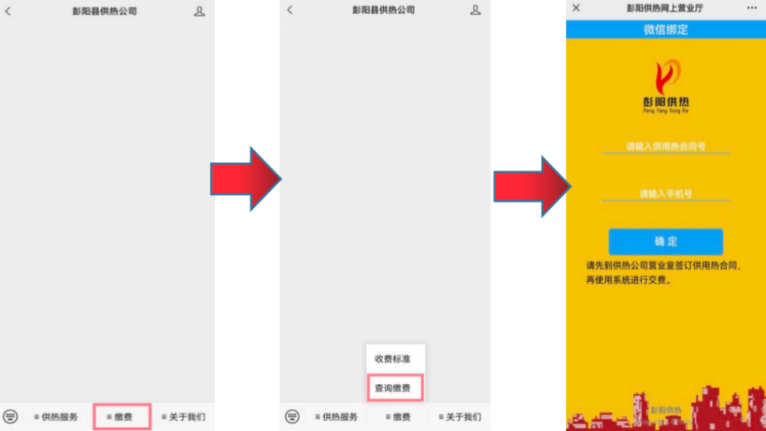

第三步：进入查看核对用户信息，核对无误后点击下方“缴费”再次核对用户信息和交费金额，选择“微信支付”。

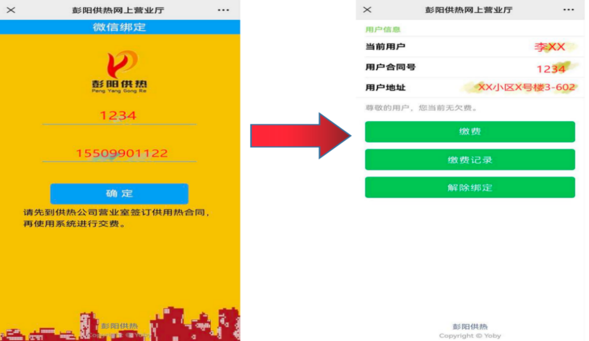

第四步：在微信支付明细中再次确认是否交费成功。
如果这些您还是不会操作，请您到供热收费大厅，我们有专人指导您一次学会。

